 | Département d'informatique
Word – Partie 2 – A2025
Présenté par
Sébastien Rousseau
420-06A-FX - Groupe 00
Milieu de l’informatique

Table des matières
Table des illustrations iv
Mise en page 1
Diviser un document en sections 1
Pourquoi diviser son document en sections? 1
Comment créer des sections 1
Ajouter bordure de page 2
Changer l’alignement vertical d’une page 2
Changer les marges et l’Orientation 2
Créer une page de garde 3
Saut de page 3
Afficher tout 3
Exercice 3
Ajouter des entêtes et des pieds de page 4
Numérotation automatique et format de numérotation 4
Gérer les pages paires / impaires 4
DéLier les sections 5
Insérer des références 6
note de bas de page 6
insérer des citations 6
Table des matières automatique 7
Génération 7
Précisions particulières 8
Table des illustrations 8
Bibliographie 8
Exercice 2 8
Modèle word (.dotx) 9
Créer le fichier .dotx 9
Révision 10
Ajouts et modifications 10
commentaires 10
Précisions particulières 10
impression 11
format pdf 11

Table des illustrations
Figure 1 : Options saut de section 1
Figure 2 : Option de bordures de page 2
Figure 3 : Étapes pour mise en page 1 2
Figure 4 : Étapes pour mise en page 2 2
Figure 5 : Marges et orientation 2
Figure 6 : Saut de page 3
Figure 7 : Afficher tout 3
Figure 8 : Menu contextuel d'en-tête et pied de page 4
Figure 9 : Emplacement du Numéro de page 4
Figure 10 : Pages paires et impaires différentes 4
Figure 11 : Bouton "Lier au précédent" 5
Figure 12 : Onglet Références 6
Figure 13 : Insérer des citations 6
Figure 14 : Énumération des champs d'une citation 7
Figure 15 : Table des matières 7
Figure 16 : Insérer table des illustrations 8

Mise en page

Diviser un document en sections
Nous vous invitons à consulter ce lien pour davantage d’informations et de conseils quant à l’édition de vos sections. C’est très complet et devrait vous aider dans la réalisation de votre TP3!
Qu’est-ce qu’une section? C’est un regroupement de page(s) de votre document, qui partagent des configurations ou caractéristiques similaires. Lorsqu’on fait l’édition des en-têtes et des pieds de page, il est possible de voir le numéro de la section apparaître.
Chaque section est numérotée de façon automatique par Word.

Pourquoi diviser son document en sections?
Lorsque votre document comporte des parties aux caractéristiques différentes, il est parfois nécessaire de le diviser en plusieurs sections distinctes.
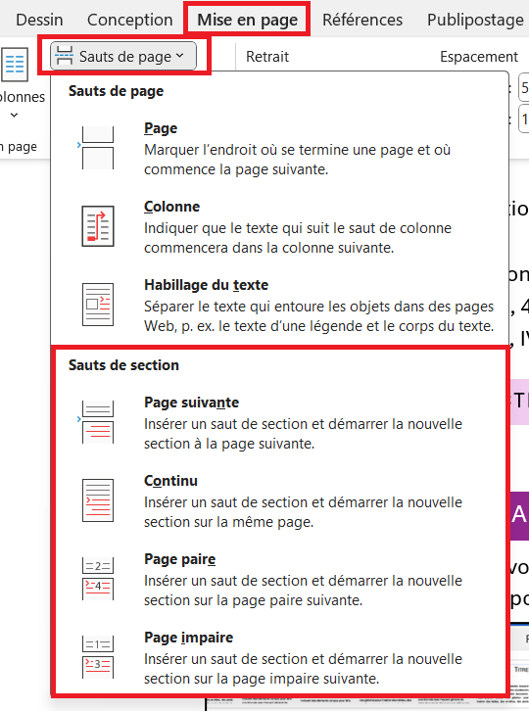
Quelles caractéristiques?
Figure 1 : Options saut de section
- La mise en page
  - Les bordures
  - L’orientation
  - Les marges
  - Avoir des colonnes de texte
- L’en-tête
  - Titre de la section
- Le pied de page
  - La numérotation
    - 1, 2, 3, 4, …
    - I, II, III, IV, …

Comment créer des sections
- Onglet « Mise en page »
- Sélection « Sauts de page »
- Sélection « Sauts de section »
Généralement, il est plus simple de créer des sections avant d’entamer une longue rédaction.
Voici vos options de sections :
Généralement, on s’en sort très bien avec la « page suivante » afin de découper facilement les pages.
- Page suivante
- Continu
- Page paire
- Page impaire

Ajouter bordure de page
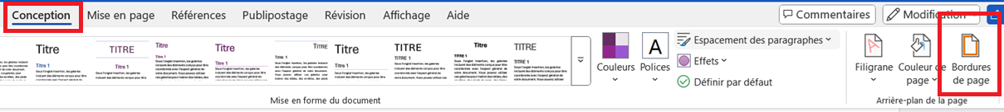
Dans l’onglet « Conception », vous retrouverez les options « Bordures de page » complètement à droite du Ruban. Suivez ce lien pour plus de détails.
Figure 2 : Option de bordures de page
Faites attention de vérifier l’étendue des sections qui sera impacté par votre modification.

Changer l’alignement vertical d’une page
Vous devez déjà être familier avec l’alignement. Cependant, vous le connaissez surtout pour l’alignement horizontal ( aligné à gauche, centré, à droite, ou justifier). C’est possible de faire la même chose directement, mais sur la verticale de votre feuille!
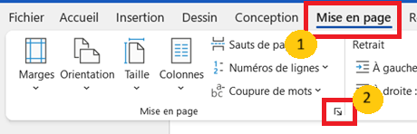
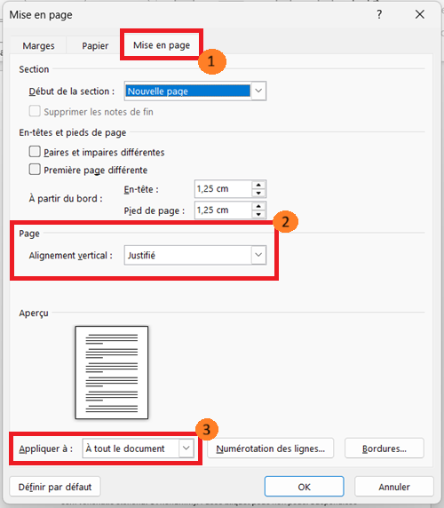
Vous retrouverez ces options dans la boîte de dialogue « Mise en page », depuis l’onglet « Mise en page ».
Figure 3 : Étapes pour mise en page 1
Figure 4 : Étapes pour mise en page 2

Changer les marges et l’Orientation
Toujours dans l’onglet « Mise en page », vous trouverez à gauche : « Marges » et « Orientation ».
Les marges représentent les espaces blancs (sans texte) sur le côté de chacune de vos feuilles. Une marge trop large laisse trop d’espace blanc, une marge trop étroite peut donner un tout très étouffant. Visez un entre deux.
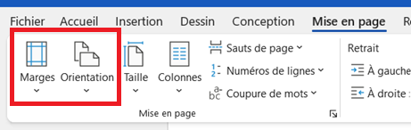
L’orientation détermine si la page sera en format « portrait » ou « paysage ».
Figure 5 : Marges et orientation

Créer une page de garde
La page de garde, c’est la première page de votre document. On l’appelle aussi « Page de présentation ».
Il existe deux façons distinctes de créer la page de garde/présentation.
Premièrement, vous pouvez en insérer une depuis l’onglet « Insertion », première option en haut à gauche dans le Ruban. Vous pouvez suivre ce lien pour davantage de détails.
Deuxièmement, vous pouvez utiliser la notion de section vue plus tôt afin de faire une première section, unique à la page de présentation, qui débutera votre projet. Vous pourrez ainsi faire toutes les configurations à cette section sans impacter le reste de votre document.

Saut de page
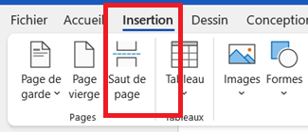
Le « saut de page » permet de passer à la page suivante. Après un saut de page, le caret devrait se retrouver sur la page suivante. Word insère véritablement la quantité d’espace nécessaire pour compléter la page active et « sauter » à la prochaine.
Figure 6 : Saut de page
Raccourci : CTRL + Enter.
Procédure manuelle : Onglet « Insertion », puis « Saut de page ».
Permet donc d’effectuer un saut de page qui ne change pas de section.

Afficher tout
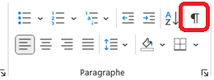
L’option de « tout afficher », c’est d’afficher tous les caractères dans votre document. Ceci inclus notamment :
Figure 7 : Afficher tout
- Les tabulations
- Les espaces
- Les retours de chariot
- Les sauts de page
- Les sauts de section
- Etc.
Ceci se fait à travers le raccourci : CTRL + * ou ( CTRL + SHIFT + 8 sur Windows )

Exercice
À remettre dans LÉA : Un document .docx qui comporte la page de présentation retravaillée avec les informations présentes dans le document fourni (Exercice1.docx). Pensez à ajouter le logo en haut à gauche, ajouter la bordure, ajuster le texte. Un solutionnaire est également fourni pour vous montrer le travail attendu.

Ajouter des entêtes et des pieds de page
Pour modifier l’entête, vous n’avez qu’à faire un double-clic dans la section supérieure de votre page. Ceci devrait ouvrir l’onglet contextuel « en-tête et pied de page ».
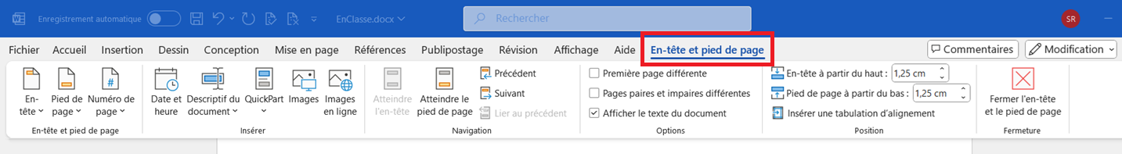
Même chose pour le pied de page, mais on fait le double clic dans la section inférieure.
Figure 8 : Menu contextuel d'en-tête et pied de page
Plusieurs éléments de ce ruban seront présentés dans les sections suivantes.

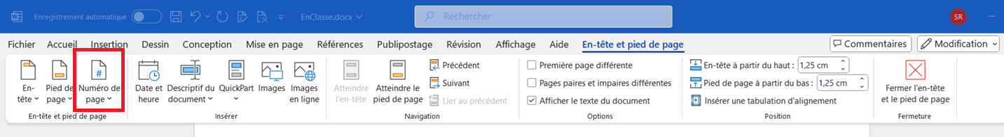
Numérotation automatique et format de numérotation
Figure 9 : Emplacement du Numéro de page
L’option « Numéro de page » permet d’ajouter un numéro de page qui sera automatisé.
Suivez ce lien pour davantage de détails.

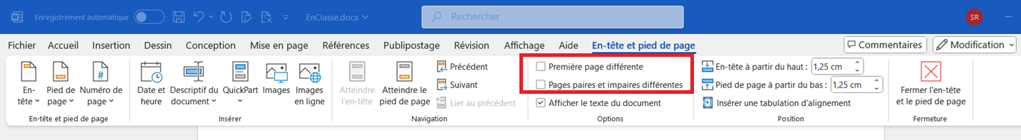
Gérer les pages paires / impaires
Figure 10 : Pages paires et impaires différentes
Les options « Première page différente » et « Pages paires et impaires différentes » permettent d’ordonner à Word de traiter ces pages avec des configurations différentes. Il ne suffit ensuite que de faire vos modifications dans chaque type de page.

Ce qui est possible :
- Une pagination différente en fonction de la page
  - En bas à droite pour une page paire, en bas à gauche pour une page impaire
  - Un titre de chapitre dans l’en-tête de la page paire, le titre du livre dans la page impaire
  - Etc.

DéLier les sections
Les entêtes et pieds de page des sections sont, à la base, liées. C’est-à-dire que chaque section copie les configurations d’entête et de pied de page de la section précédente. Parfois, l’inverse est voulu, afin de :
- Changer la pagination
- Chanter l’orientation de la page
- Changer les bordures
- Etc.
Vous pouvez désélectionner l’option suivante dans les options de votre entête ou pied de page.
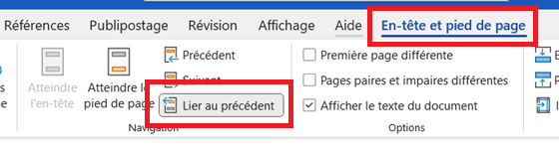
Figure 11 : Bouton "Lier au précédent"
Vous devez ensuite faire les modifications appropriées.

Insérer des références
Dans Word, dans la partie supérieure, vous trouverez l’onglet « Révision ». C’est dans cet onglet que vous trouverez toutes les options nécessaires à la réalisation de notes de bas de page, de citations, de table des matières, de table des illustrations, et de bibliographie.
Figure 12 : Onglet Références

note de bas de page
La note de bas de page est habituellement utilisée pour citer ses sources (voir section suivante). D’autres fois, c’est utilisé pour donner plus de contexte sur un certain passage ou un mot difficile. Certains auteurs sont même audacieux et s’amusent à déposer des éléments narratifs en bas de page. Dans une rédaction académique, c’est surtout utilisé pour les citations.
La note de bas de page est jointe par un numéro d’identifiant unique dans sa page ou le document afin de l’identifier/repérer dans le document.
Voir le lien suivant pour davantage d’information.

insérer des citations
Il existe plusieurs styles de citations. La plus connue, c’est l’APA. Elle est d’ailleurs sélectionnée par défaut dans le ruban (en plein centre de l’onglet « Références »).
Figure 13 : Insérer des citations
Si vous savez que le style doit changer, vous pouvez le modifier.
Pour ajouter une citation, vous pouvez cliquer sur « Insérer une citation » et choisir « Ajouter une nouvelle source ».
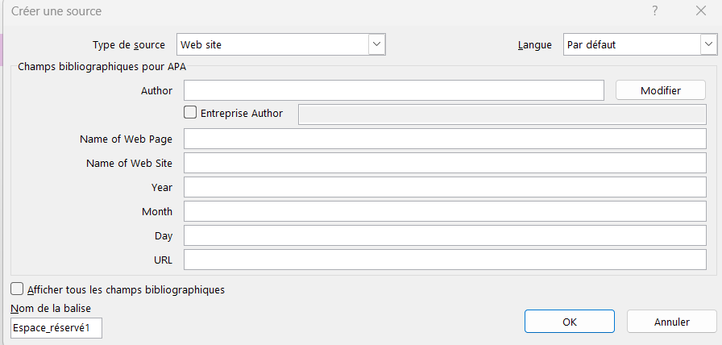
Vous répétez cette étape à chaque fois que vous ajoutez une nouvelle citation.
Figure 14 : Énumération des champs d'une citation
- Type de source : la provenance de votre information. Ça peut être un livre, un article, un journal, un podcast, un site web, etc. Vous devez inscrire le médium d’origine de l’information récoltée.
- Le contenu : le contenu des informations changera en fonction du type de source. Tout est dynamique dans Word pour les références. Pour un site web, voici les champs importants.
- Auteur : écrivain derrière l’article.
- Nom de la page web : Le nom de la page ou l’article
- Nom du site : Le nom du site (varie du nom de la page).
- Année : année de publication de la page.
- Mois : mois de publication de la page.
- Jour : jour de publication de la page.
- URL : l’url complet qui permet de se rendre sur la page consultée.
Une fois la citation ajoutée, elle devrait apparaître dans la liste de vos choix de citations. (Cliquer sur « Insérer une citation » pour les voir). Ceci vous permettra alors d’insérer des citations courtes (normes APA) dans votre texte. Suivez ce lien pour en savoir plus sur les normes APA.

Table des matières automatique
Le bouton à gauche du ruban permet de créer une table des matières automatiquement. Vous pouvez en faire l’édition également avec l’option : « Table des matières personnalisée ».

Génération
La table des matières se base sur les styles de titre de Word pour générer sa table. Par défaut, elle prend les niveaux 1, 2, et 3. C’est possible dans la personnalisation d’augmenter le nombre de niveaux de titre pris en charge également.
Figure 15 : Table des matières
Attention aux styles : « Titre » et « Sous-Titre » qui ne sont pas pris en charge par la table des matières automatique.

Précisions particulières
La pagination dans une section dédiée à la table des matières se fait avec des chiffres romains.
La pagination débute généralement à partir de la première page, même si celle-ci n’est pas numérotée. C’est-à-dire que si votre table des matières débute à la page trois (3) de votre document, le chiffre romain inscris serait : $\text{III}$.

Table des illustrations
Nous avons vu au cours précédent comment insérer des légendes. Chacune de ces légendes est conservée et répertoriée par Microsoft Word.
Figure 16 : Insérer table des illustrations
Généralement, la table des illustrations peut apparaître à la suite de la table des matières, ou en annexe.
L’option « Insérer une table des illustrations » permet de générer automatiquement la table de toutes les figures, tableaux, équations, etc.
Voir le lien suivant pour davantage de détails.

Bibliographie
La bibliographie se génère automatiquement (à condition que vous utilisez les citations de Word!). Vous n’avez qu’à choisir son emplacement, et choisir « Bibliographie », dans l’onglet Références.
Vous pouvez suivre ce lien pour plus de détails sur les bibliographies et les normes APA.
Précision particulière : une bibliographie apparaît à la fin de votre document, après votre contenu, et n’est habituellement pas numérotée.

Exercice 2
À remettre sur LÉA : deux fichiers .docx, un pour chaque volet de cet exercice.
- Dans un premier temps, vous devez reproduire, à partir d’un document Word vierge, la mise en page fournie dans le document .PDF intitulé « 2. Pratique simple mise en page ».

- Ensuite, refaites le même exercice, c’est-à-dire de reproduire la mise en page d’un document, avec le fichier : « 3. Autre pratique simple mise en page.pdf ». Conseil : commencez par les titres, les tableaux, les images et les légendes. Ainsi vos éléments automatisés devraient fonctionner du premier coup.

Modèle word (.dotx)
Le fichier avec extension « .dotx » est un modèle de fichier Word.
L’objectif est de créer un gabarit de fichier pour sauver du temps lorsque les fichiers à générer sont similaires. Exemples :
- Une facture de produit
- Un bon de commande
- Un gabarit de rapport
- Etc.
Mise en contexte du TP3 : pourquoi nous demandons-vous de fournir un « .dotx »? On s’assure que vous ayez en vos mains un gabarit de fichier propre, efficace, et qui répond aux exigences des différents cours que vous allez tout au long de vos études. On vous « force » à vous organiser avec les exigences du TP3.
Contenu habituel d’un fichier « gabarit » : des données temporaires. Elles sont conçues pour se faire remplacer (lorem ipsum). Vous pouvez également prévoir ces sections dans un fichier gabarit pour l’école :
- Page de garde / présentation
- Section « Table des matières / figures / tableaux » déjà numérotées en fonction des chiffres romains
- Section « Contenu »
- Section « Bibliographie » non numérotée
Note : si un professeur vous demande de changer quelque chose à votre mise en page, faites-le! Des fois, c’est plus facile de modifier certains petits aspects que tout réajouter à chaque projet.

Créer le fichier .dotx
Voici la procédure :
- Onglet Fichier
- Enregistrer Sous
- Parcourir
- Modifier le type de fichier pour « Modèle Word (.dotx) »
Sauvegarder votre fichier dans un endroit significatif de votre disque que vous pourrez retrouver.

Révision
Le mode « Révision » dans Word est surtout utile si vous avez partagé votre document à travers OneDrive (rappel du début de la session). Toutes les options nécessaires se retrouvent dans l’onglet « Révision » de Microsoft Word.

Ajouts et modifications
En haut à droite de l’interface de Microsoft Word, vous pouvez voir votre mode d’édition. Il y a 3 modes possibles :
- Modification
  - Mode le plus populaire, tout ajout et modification est effectif immédiatement.
- Révision
  - Mode de suggestion. Les ajouts et modifications sont enregistrées comme des marques qui peuvent être affichées. Les changements doivent ensuite être approuvées avant d’être incorporer au document final.
- Affichage
  - Équivalent de la lecture seule.

commentaires
Les commentaires sont surtout utilisés lors du travail d’équipe afin de laisser des notes textuelles sans faire de modifications directement à la source du document.
Ajout de commentaire : l’option « Nouveau commentaire » permet de laisser un commentaire près d’un passage de texte qui aura été sélectionné.
Suppression de commentaire : sur un commentaire, trouver l’option « Supprimer la conversation » qui supprimera le commentaire initial et ses réponses.

Précisions particulières
Un commentaire peut être une « conversation », c’est-à-dire qu’il est possible de répondre aux commentaires et avoir des discussions en différé à travers le fichier. C’est moins efficace que le téléphone, mais ça reste un moyen de communication!
Le « @ » peut être utilisé pour interpeler d’autres utilisateurs qui ont des droits sur le document.

impression

format pdf
Pourquoi voudrions-nous transformer notre fichier en PDF? Principalement car le fichier deviendra « non-éditable ». C’est voulu, ça permet d’envoyer le fichier et d’être assurer de ne pas donner la base du document. Ça fait également plus propre et professionnel.
Voici la procédure :
- Onglet Fichier
- Enregistrer Sous
- Parcourir
- Modifier le type de fichier pour « PDF »
Sauvegarder votre fichier dans un endroit significatif de votre disque que vous pourrez retrouver.

